*Ермолаевского сельсовета*

*Периодическое печатное издание Совета депутатов и администрации Ермолаевского сельсовета Убинского района Новосибирской области*

31 октября 2022 № 51

*Ермолаевского* сельсовета

Периодическое печатное издание Совета депутатов и администрации Ермолаевского сельсовета Убинского района Новосибирской области

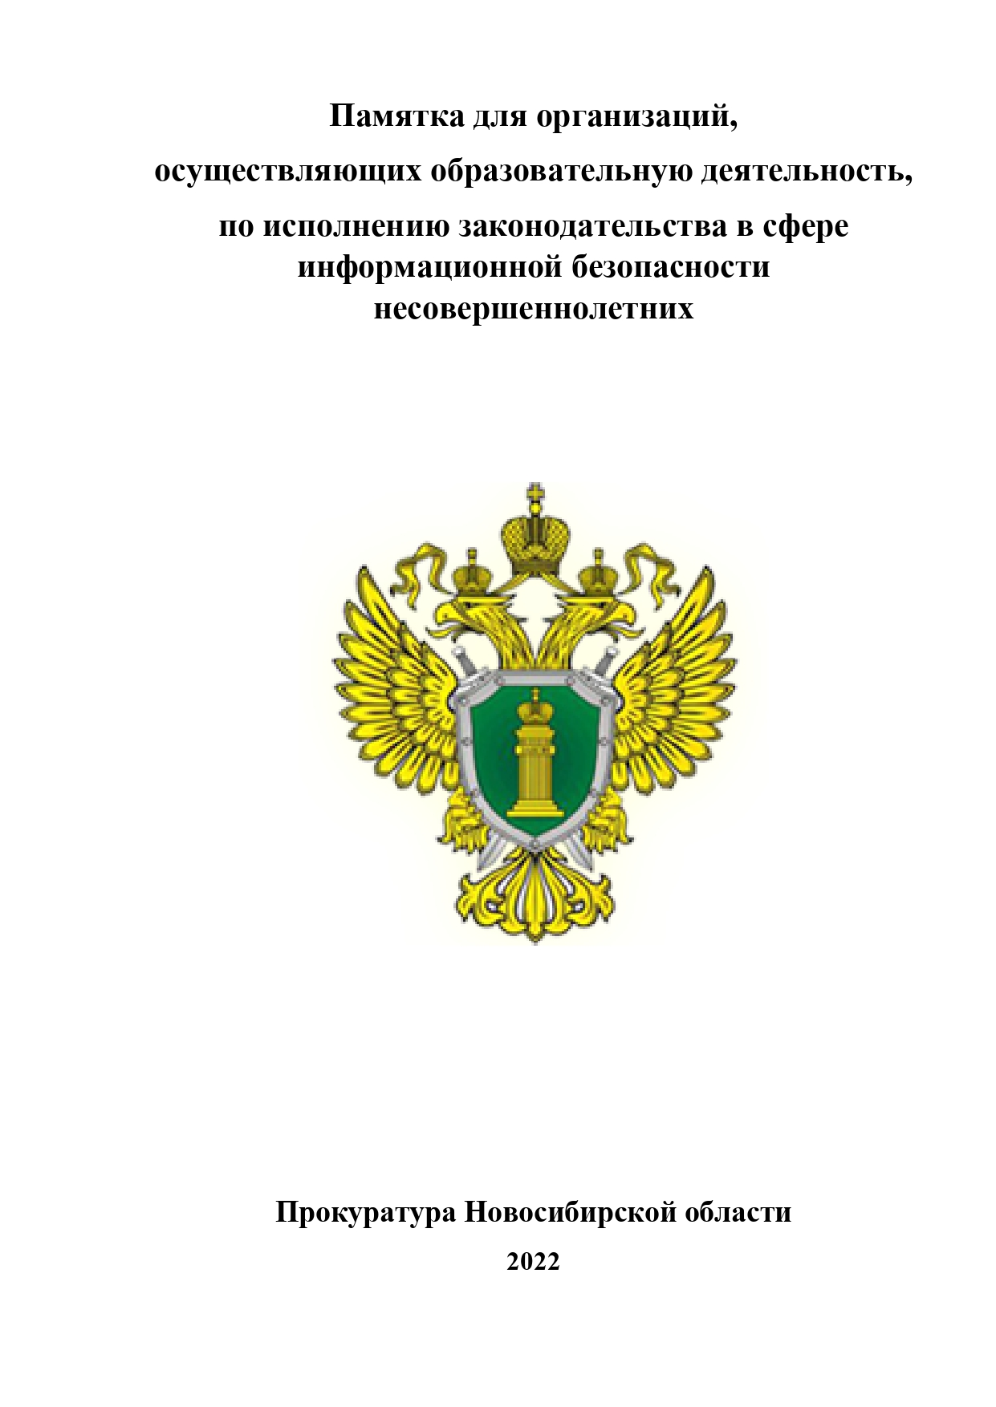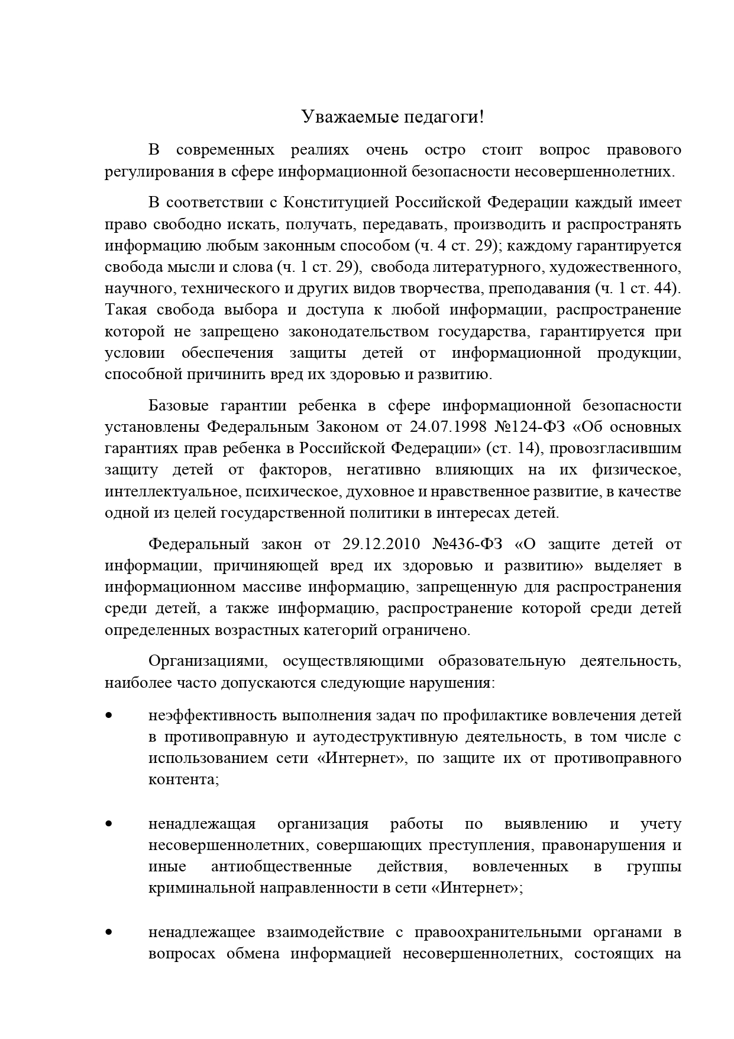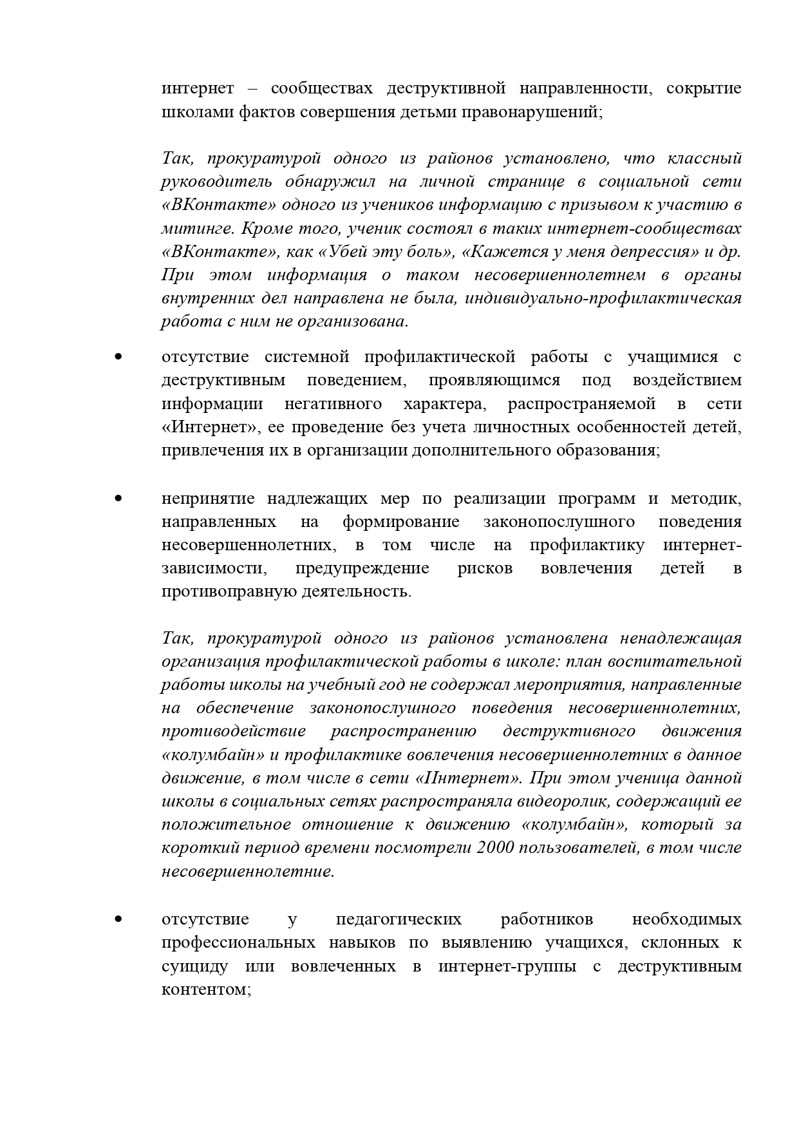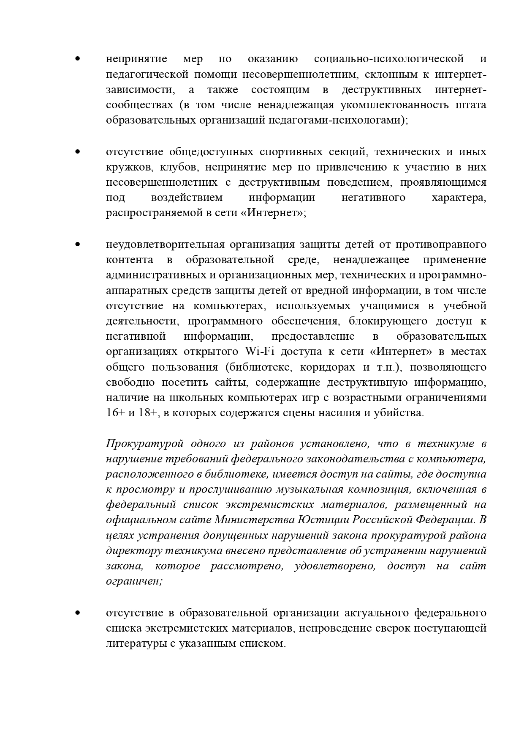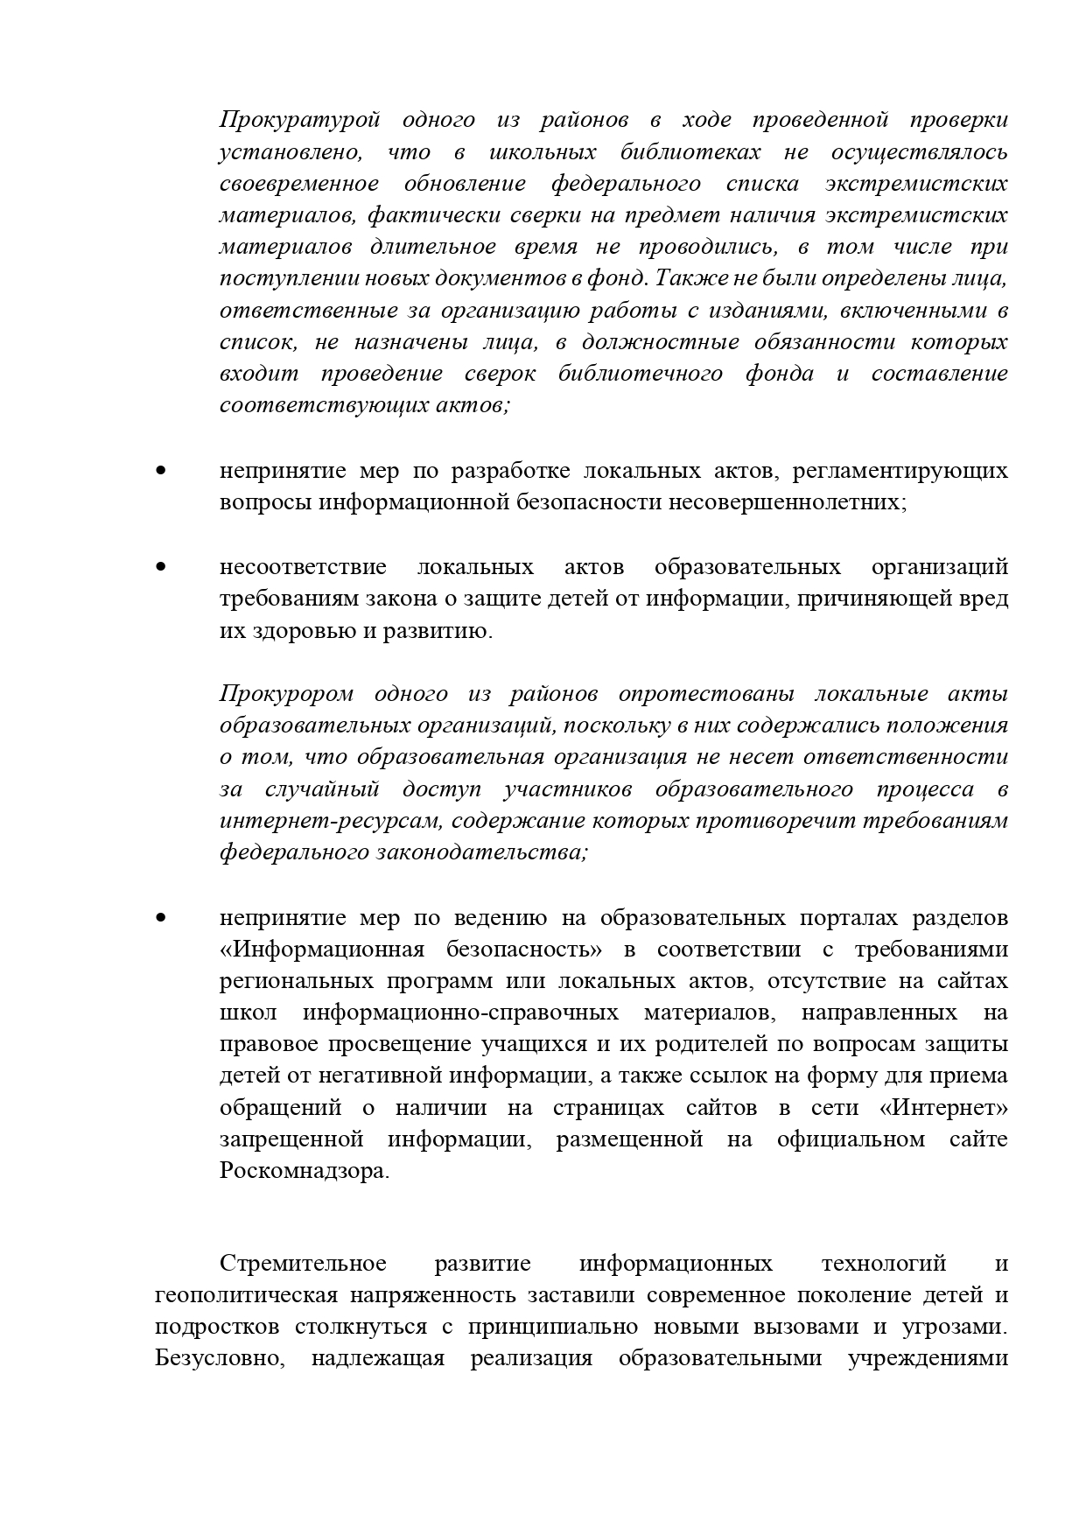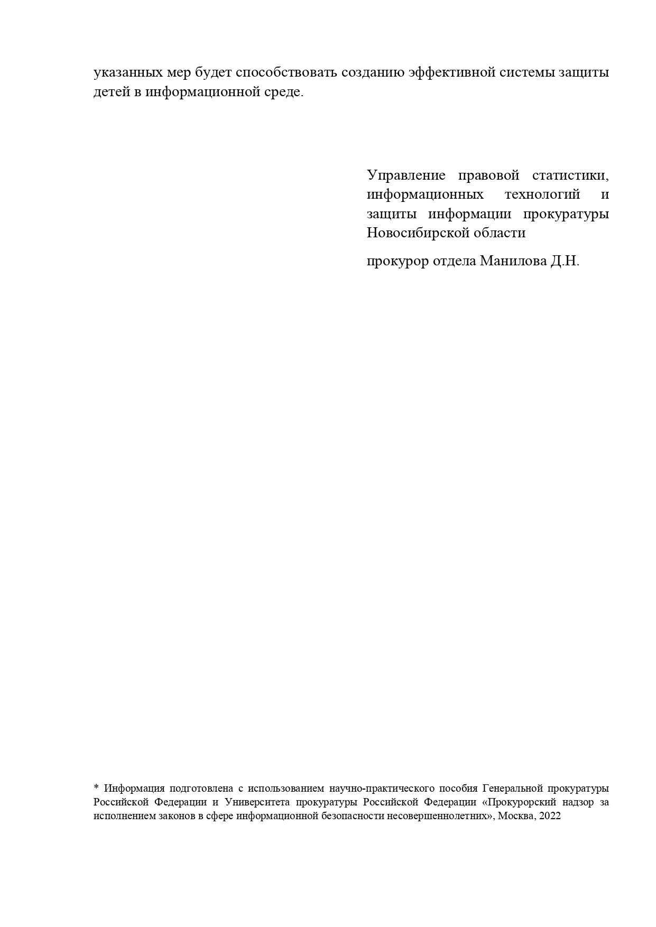

Соучредители: администрация Ермолаевского сельсовета, Председатель редакционного совета:

Совет депутатов Ермолаевского сельсовета Убинского района Пасевич Александр Николаевич,

Новосибирской области Глава Ермолаевского сельсовета, телефон 47-771

адрес: 632526, Новосибирская область, Убинский район,

с.Ермолаевка, ул.Школьная,1.

Распространяется бесплатно

Тираж 20 экз.